ЗАТВЕРДЖУЮ
наказ управління освіти департаменту розвитку

СТАТУТ
ЗАКЛАДУ ДОШКІЛЬНОЇ ОСВІТИ (ЯСЛА-САДОК) “Вільні” ЛЬВІВСЬКОЇ МІСЬКОЇ РАДИ
(нова редакція)

ПОГОДЖЕНО
Відділ освіти Сихівського та Личаківського
освіти департаменту
.міськоїради
УХВАЛЕНО
Загальні збори колективу Голова з^р їв

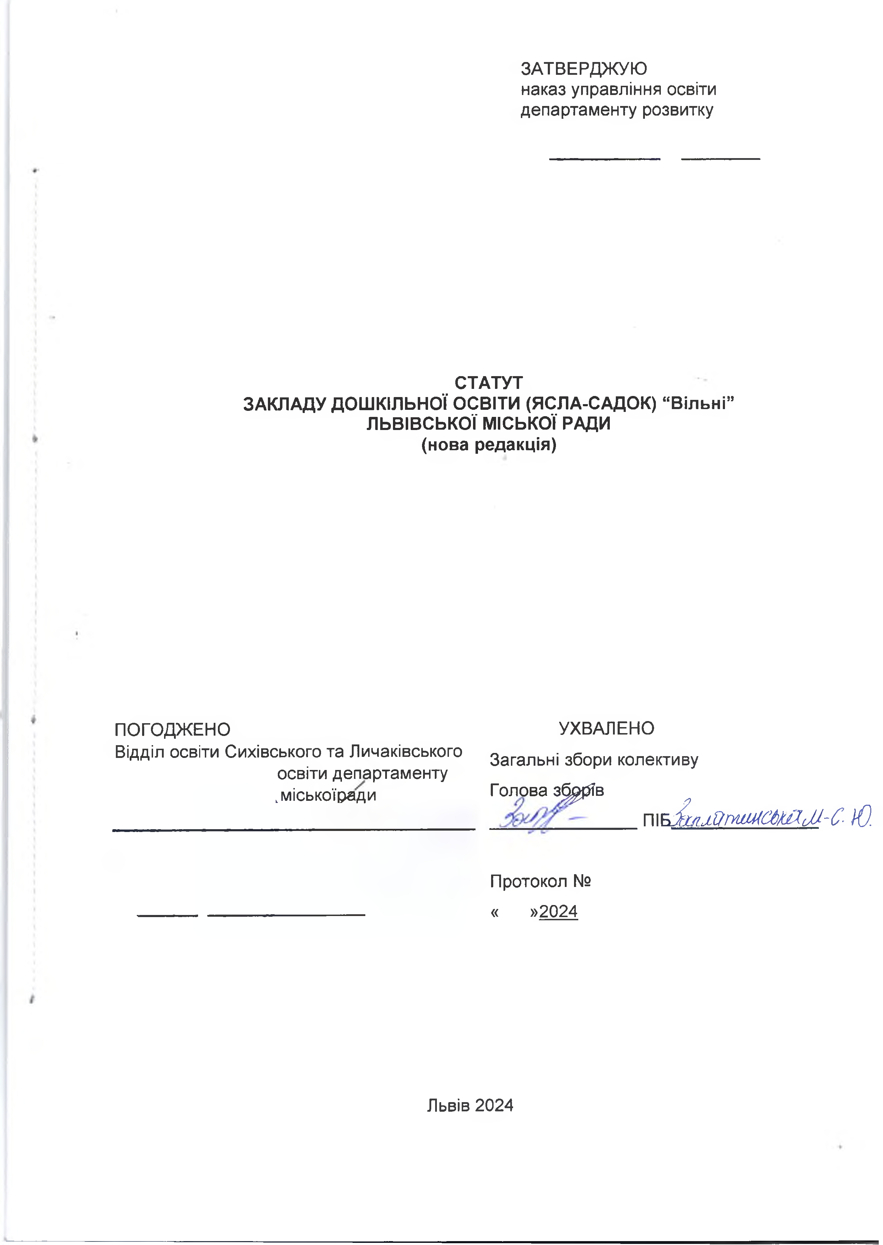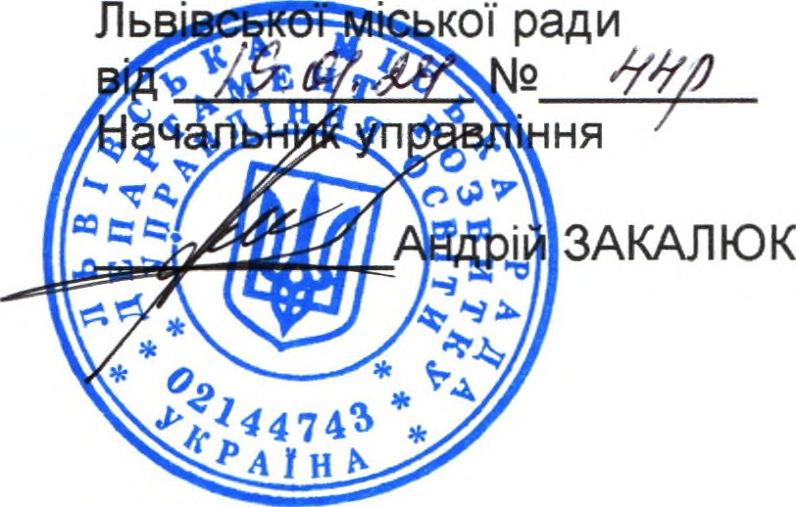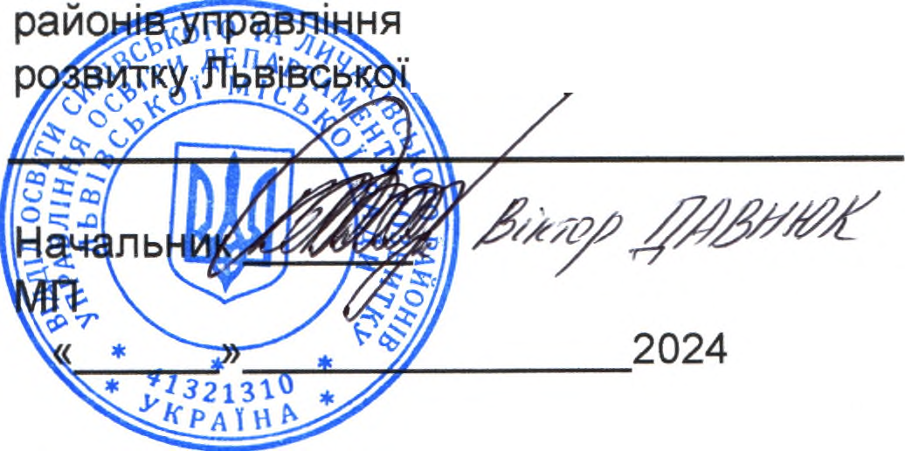П1Б4]шЯгіШ СШХіД-С- Ю.

Протокол №
« »2024

Львів 2024

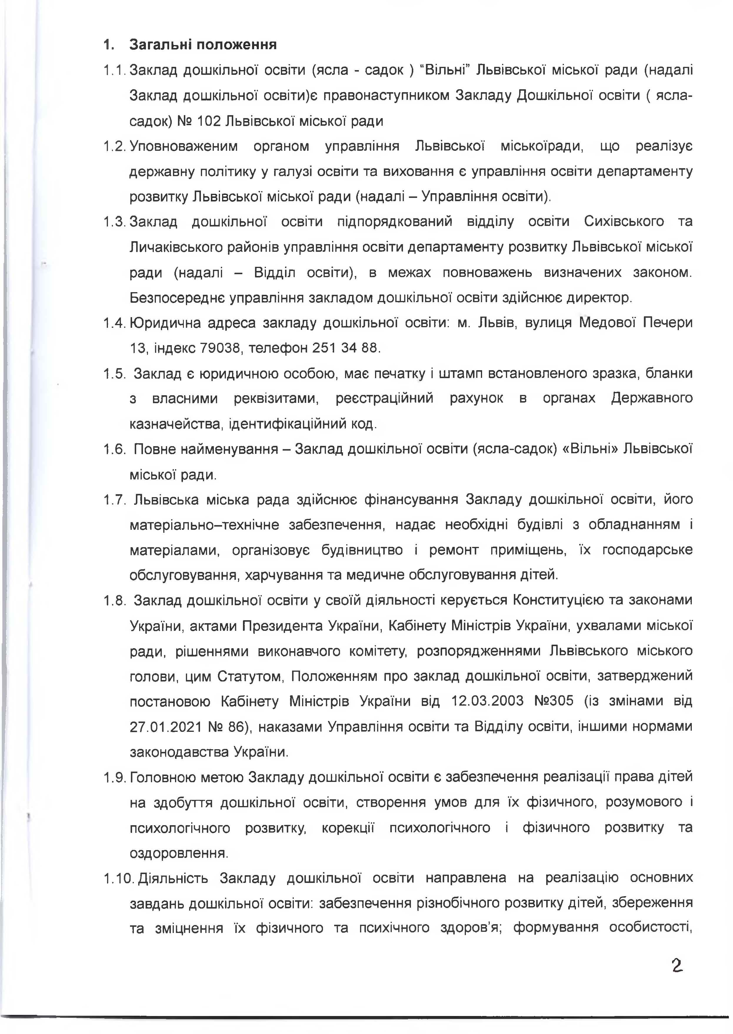
Загальні положення
  - Заклад дошкільної освіти (ясла - садок ) “Вільні” Львівської міської ради (надалі Заклад дошкільної освіти)є правонаступником Закладу Дошкільної освіти ( ясла- садок) N2 102 Львівської міської ради
  - Уповноваженим органом управління Львівської міськоїради, що реалізує державну політику у галузі освіти та виховання є управління освіти департаменту розвитку Львівської міської ради (надалі - Управління освіти).
  - Заклад дошкільної освіти підпорядкований відділу освіти Сихівського та Личаківського районів управління освіти департаменту розвитку Львівської міської ради (надалі - Відділ освіти), в межах повноважень визначених законом. Безпосереднє управління закладом дошкільної освіти здійснює директор.
  - Юридична адреса закладу дошкільної освіти: м. Львів, вулиця Медової Печери 13, індекс 79038, телефон 251 34 88.
  - Заклад є юридичною особою, має печатку і штамп встановленого зразка, бланки з власними реквізитами, реєстраційний рахунок в органах Державного казначейства, ідентифікаційний код.
  - Повне найменування - Заклад дошкільної освіти (ясла-садок) «Вільні» Львівської міської ради.
  - Львівська міська рада здійснює фінансування Закладу дошкільної освіти, його
матеріально-технічне забезпечення, надає необхідні будівлі з обладнанням і матеріалами, організовує будівництво і ремонт приміщень, їх господарське обслуговування, харчування та медичне обслуговування дітей.
  - Заклад дошкільної освіти у своїй діяльності керується Конституцією та законами України, актами Президента України, Кабінету Міністрів України, ухвалами міської ради, рішеннями виконавчого комітету, розпорядженнями Львівського міського голови, цим Статутом, Положенням про заклад дошкільної освіти, затверджений постановою Кабінету Міністрів України від 12.03.2003 №305 (із змінами від 27.01.2021 № 86), наказами Управління освіти та Відділу освіти, іншими нормами законодавства України.
  - Головною метою Закладу дошкільної освіти є забезпечення реалізації права дітей на здобуття дошкільної освіти, створення умов для їх фізичного, розумового і психологічного розвитку, корекції психологічного і фізичного розвитку та оздоровлення.
  - Діяльність Закладу дошкільної освіти направлена на реалізацію основних завдань дошкільної освіти: забезпечення різнобічного розвитку дітей, збереження та зміцнення їх фізичного та психічного здоров’я; формування особистості,

2

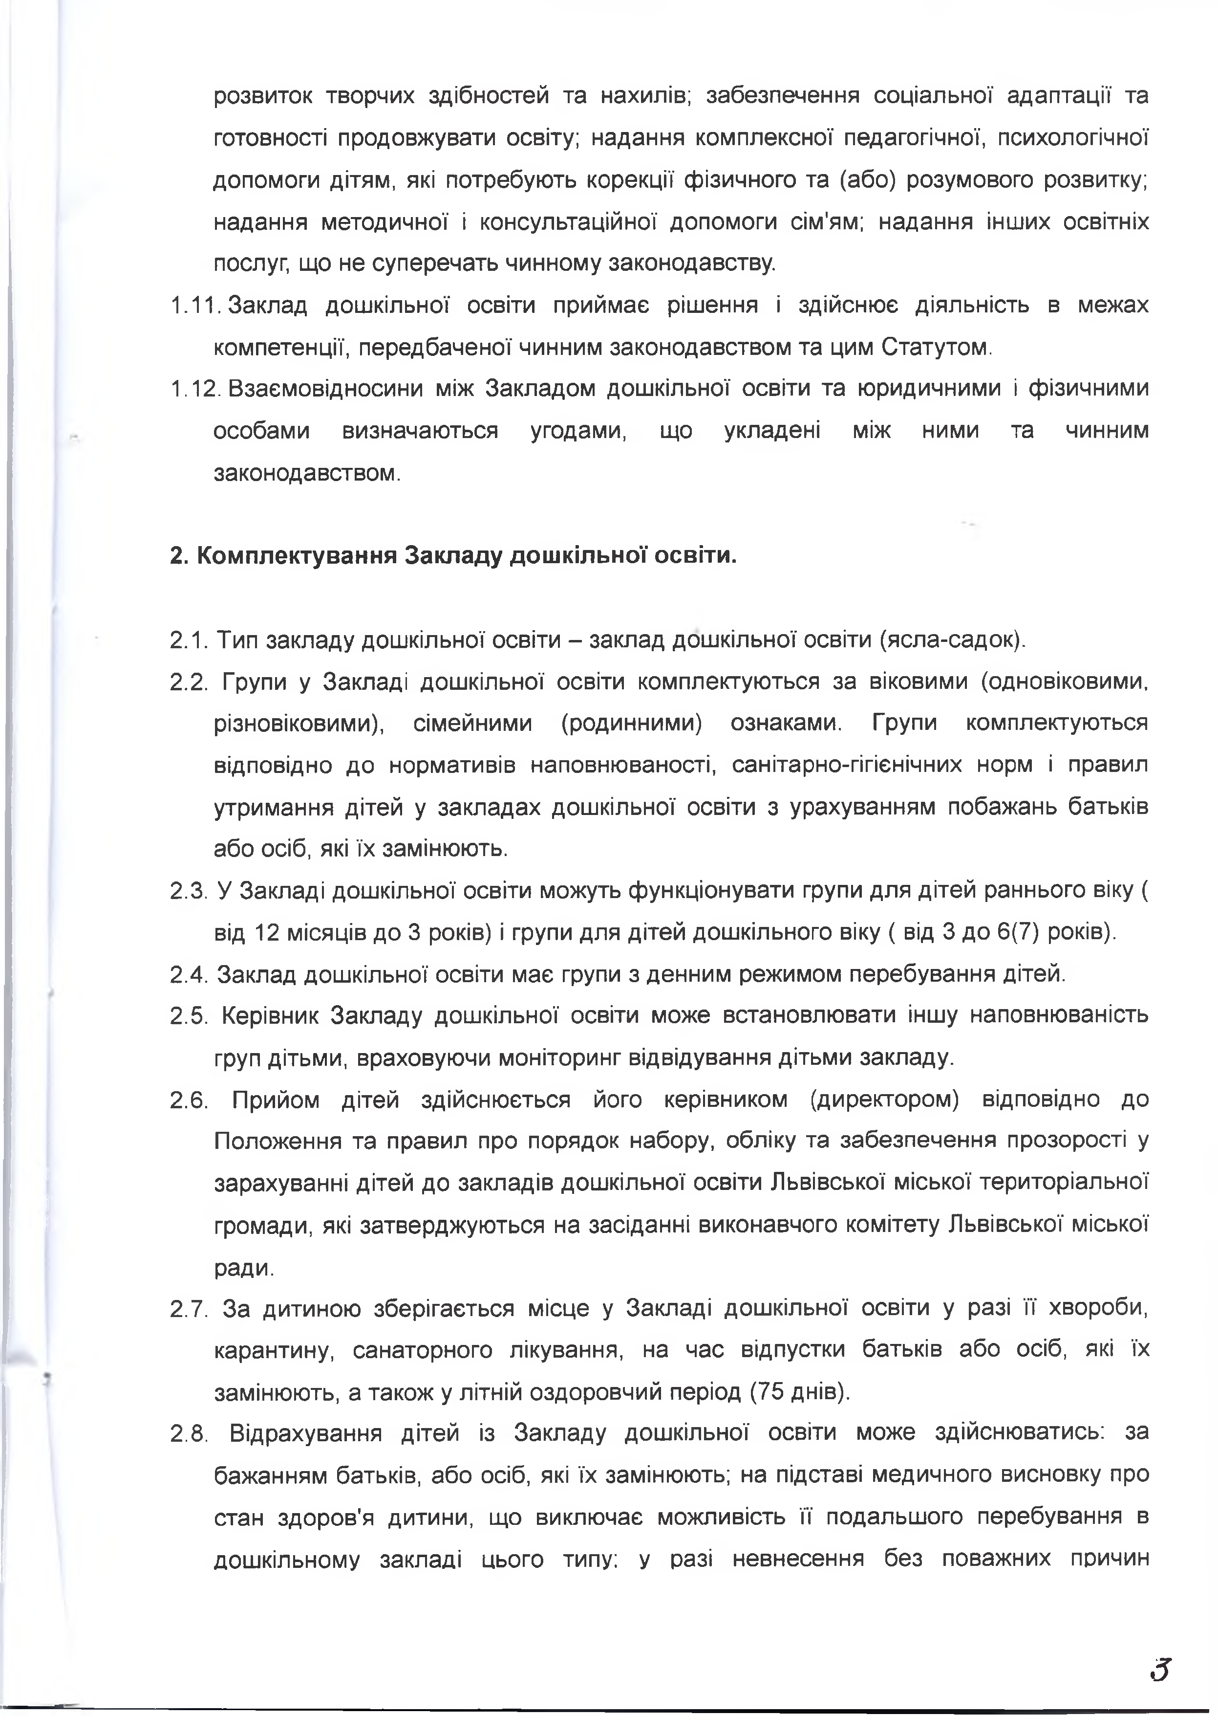
розвиток творчих здібностей та нахилів; забезпечення соціальної адаптації та готовності продовжувати освіту; надання комплексної педагогічної, психологічної допомоги дітям, які потребують корекції фізичного та (або) розумового розвитку; надання методичної і консультаційної допомоги сім'ям; надання інших освітніх послуг, що не суперечать чинному законодавству.
  - Заклад дошкільної освіти приймає рішення і здійснює діяльність в межах компетенції, передбаченої чинним законодавством та цим Статутом.
  - Взаємовідносини між Закладом дошкільної освіти та юридичними і фізичними особами визначаються угодами, що укладені між ними та чинним законодавством.

Комплектування Закладу дошкільної освіти.

  - Тип закладу дошкільної освіти - заклад дошкільної освіти (ясла-садок).
  - Групи у Закладі дошкільної освіти комплектуються за віковими (одновіковими, різновіковими), сімейними (родинними) ознаками. Групи комплектуються відповідно до нормативів наповнюваності, санітарно-гігієнічних норм і правил утримання дітей у закладах дошкільної освіти з урахуванням побажань батьків або осіб, які їх замінюють.
  - У Закладі дошкільної освіти можуть функціонувати групи для дітей раннього віку ( від 12 місяців до 3 років) і групи для дітей дошкільного віку ( від 3 до 6(7) років).
  - Заклад дошкільної освіти має групи з денним режимом перебування дітей.
  - Керівник Закладу дошкільної освіти може встановлювати іншу наповнюваність груп дітьми, враховуючи моніторинг відвідування дітьми закладу.
  - Прийом дітей здійснюється його керівником (директором) відповідно до Положення та правил про порядок набору, обліку та забезпечення прозорості у зарахуванні дітей до закладів дошкільної освіти Львівської міської територіальної громади, які затверджуються на засіданні виконавчого комітету Львівської міської ради.
  - За дитиною зберігається місце у Закладі дошкільної освіти у разі її хвороби,
карантину, санаторного лікування, на час відпустки батьків або осіб, які їх замінюють, а також у літній оздоровчий період (75 днів).
  - Відрахування дітей із Закладу дошкільної освіти може здійснюватись: за
бажанням батьків, або осіб, які їх замінюють; на підставі медичного висновку про стан здоров'я дитини, що виключає можливість її подальшого перебування в дошкільному закладі цього типу; у разі невнесення без поважних причин

5

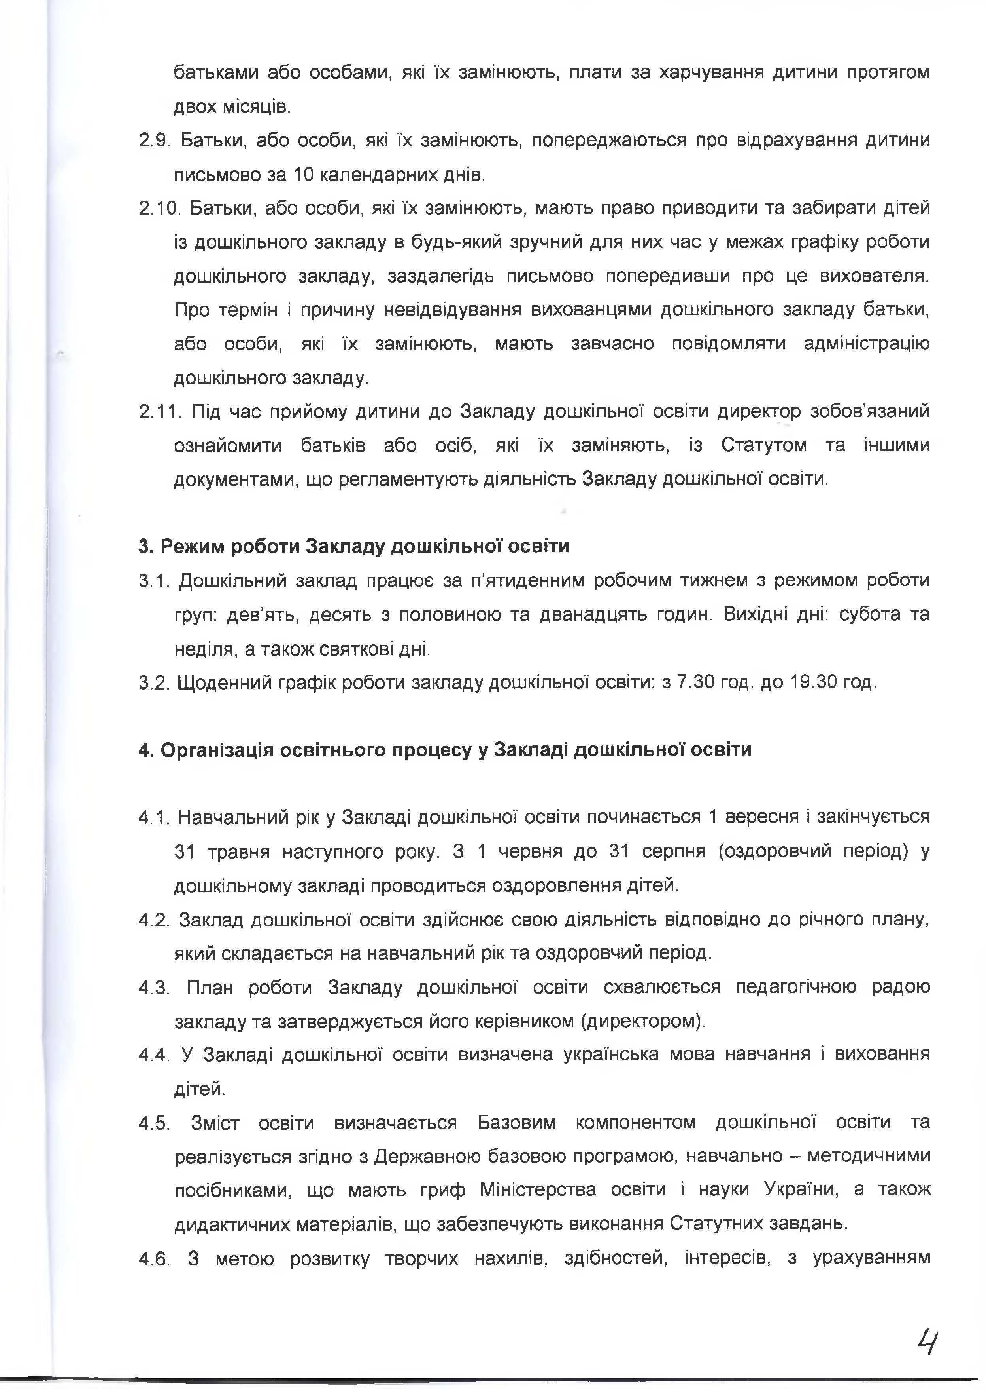
батьками або особами, які їх замінюють, плати за харчування дитини протягом двох місяців.
  - Батьки, або особи, які їх замінюють, попереджаються про відрахування дитини письмово за 10 календарних днів.
  - Батьки, або особи, які їх замінюють, мають право приводити та забирати дітей із дошкільного закладу в будь-який зручний для них час у межах графіку роботи дошкільного закладу, заздалегідь письмово попередивши про це вихователя. Про термін і причину невідвідування вихованцями дошкільного закладу батьки, або особи, які їх замінюють, мають завчасно повідомляти адміністрацію дошкільного закладу.
  - Під час прийому дитини до Закладу дошкільної освіти директор зобов’язаний ознайомити батьків або осіб, які їх заміняють, із Статутом та іншими документами, що регламентують діяльність Закладу дошкільної освіти.

Режим роботи Закладу дошкільної освіти
  - Дошкільний заклад працює за п'ятиденним робочим тижнем з режимом роботи груп: дев’ять, десять з половиною та дванадцять годин. Вихідні дні: субота та неділя, а також святкові дні.
  - Щоденний графік роботи закладу дошкільної освіти: з 7.30 год. до 19.30 год.

Організація освітнього процесу у Закладі дошкільної освіти

  - Навчальний рік у Закладі дошкільної освіти починається 1 вересня і закінчується
31 травня наступного року. З 1 червня до 31 серпня (оздоровчий період) у дошкільному закладі проводиться оздоровлення дітей.
  - Заклад дошкільної освіти здійснює свою діяльність відповідно до річного плану, який складається на навчальний рік та оздоровчий період.
  - План роботи Закладу дошкільної освіти схвалюється педагогічною радою закладу та затверджується його керівником (директором).
  - У Закладі дошкільної освіти визначена українська мова навчання і виховання дітей.
  - Зміст освіти визначається Базовим компонентом дошкільної освіти та реалізується згідно з Державною базовою програмою, навчально - методичними посібниками, що мають гриф Міністерства освіти і науки України, а також дидактичних матеріалів, що забезпечують виконання Статутних завдань.
  - З метою розвитку творчих нахилів, здібностей, інтересів, з урахуванням

У

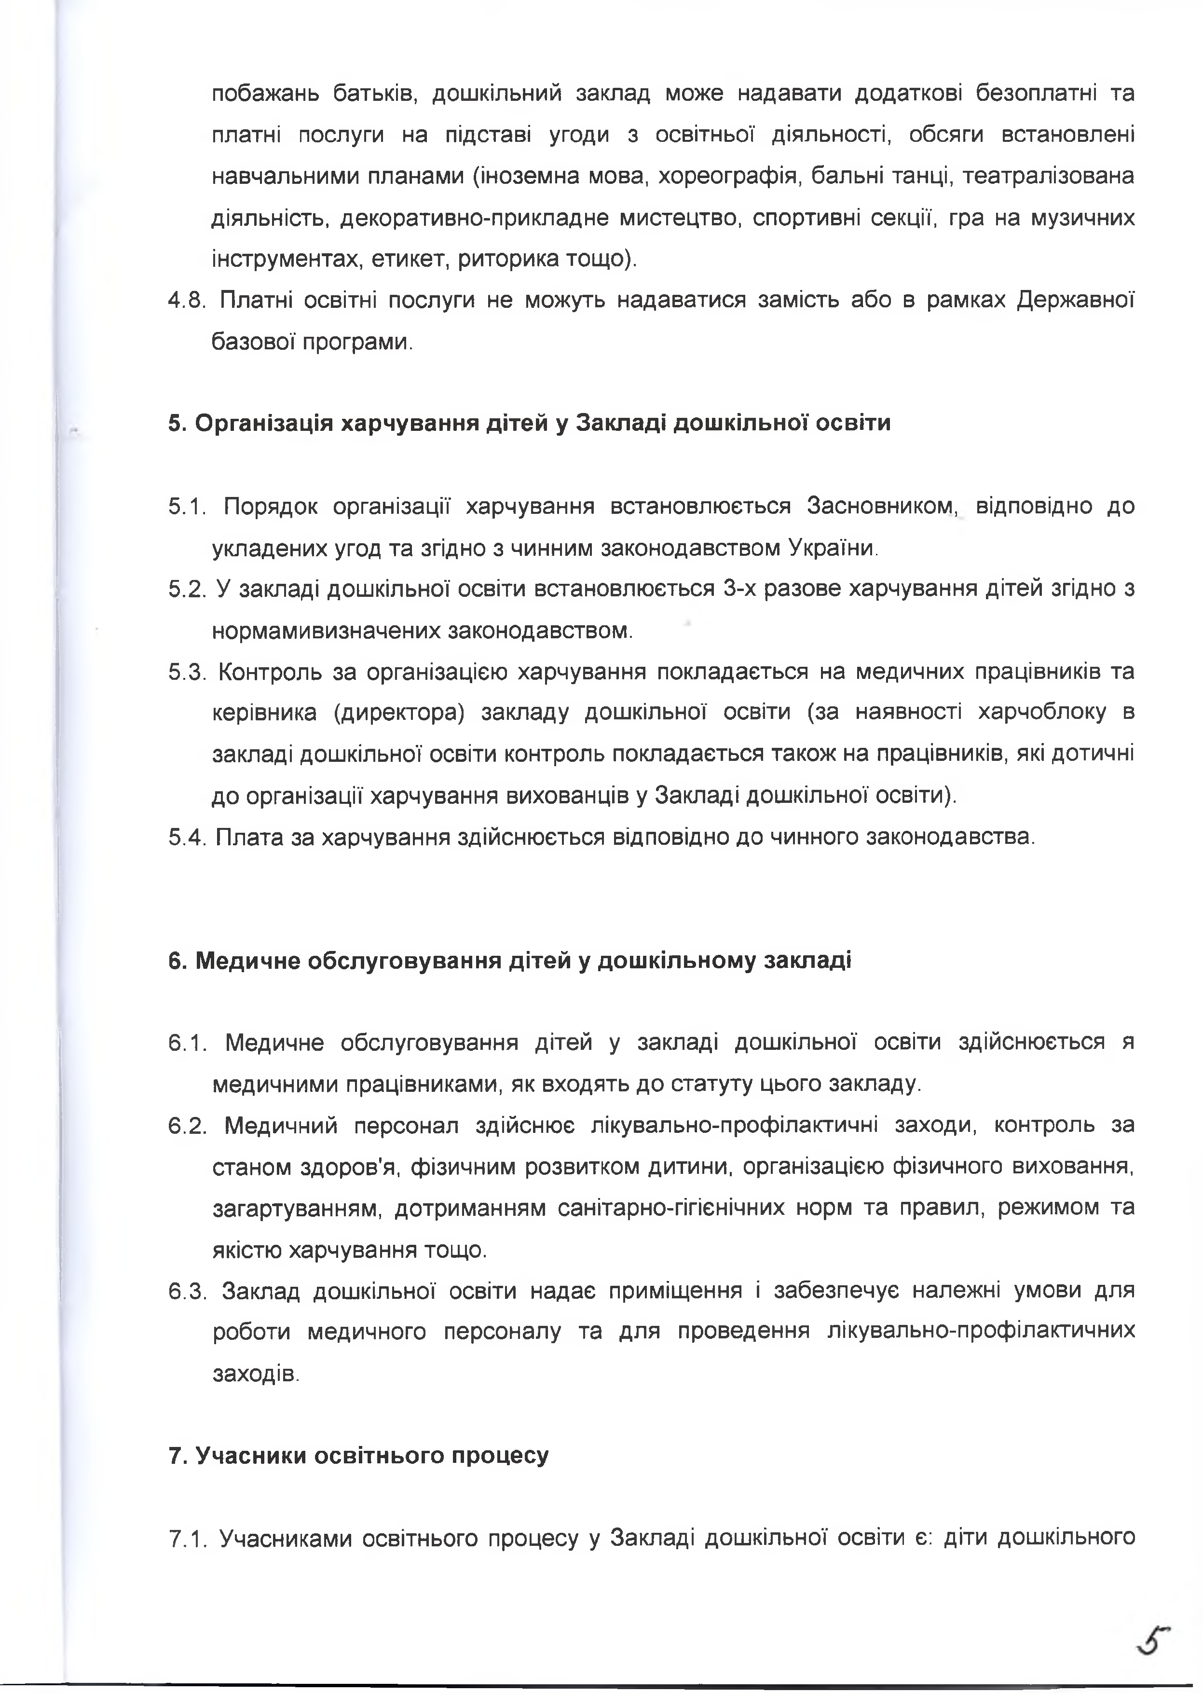
побажань батьків, дошкільний заклад може надавати додаткові безоплатні та платні послуги на підставі угоди з освітньої діяльності, обсяги встановлені навчальними планами (іноземна мова, хореографія, бальні танці, театралізована діяльність, декоративно-прикладне мистецтво, спортивні секції, гра на музичних інструментах, етикет, риторика тощо).
4.8. Платні освітні послуги не можуть надаватися замість або в рамках Державної базової програми.

Організація харчування дітей у Закладі дошкільної освіти

  - Порядок організації харчування встановлюється Засновником, відповідно до укладених угод та згідно з чинним законодавством України.
  - У закладі дошкільної освіти встановлюється 3-х разове харчування дітей згідно з нормамивизначених законодавством.
  - Контроль за організацією харчування покладається на медичних працівників та керівника (директора) закладу дошкільної освіти (за наявності харчоблоку в закладі дошкільної освіти контроль покладається також на працівників, які дотичні до організації харчування вихованців у Закладі дошкільної освіти).
  - Плата за харчування здійснюється відповідно до чинного законодавства.

Медичне обслуговування дітей у дошкільному закладі

  - Медичне обслуговування дітей у закладі дошкільної освіти здійснюється я медичними працівниками, як входять до статуту цього закладу.
  - Медичний персонал здійснює лікувально-профілактичні заходи, контроль за станом здоров'я, фізичним розвитком дитини, організацією фізичного виховання, загартуванням, дотриманням санітарно-гігієнічних норм та правил, режимом та якістю харчування тощо.
  - Заклад дошкільної освіти надає приміщення і забезпечує належні умови для роботи медичного персоналу та для проведення лікувально-профілактичних заходів.

Учасники освітнього процесу

  - Учасниками освітнього процесу у Закладі дошкільної освіти є: діти дошкільного

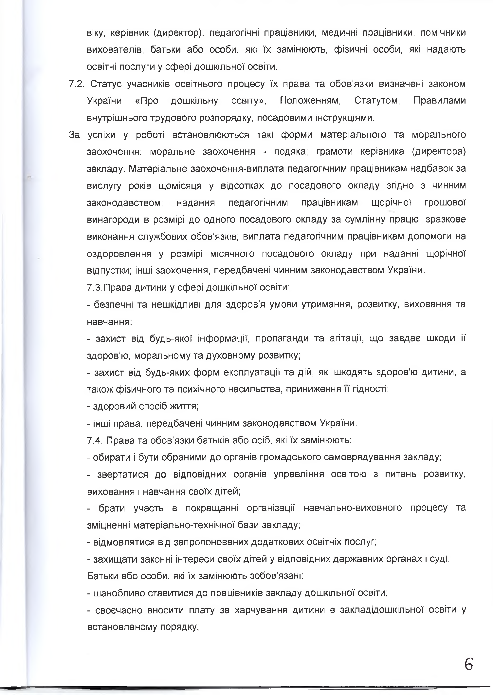
віку, керівник (директор), педагогічні працівники, медичні працівники, помічники вихователів, батьки або особи, які їх замінюють, фізичні особи, які надають освітні послуги у сфері дошкільної освіти.
  - Статус учасників освітнього процесу їх права та обов’язки визначені законом України «Про дошкільну освіту», Положенням, Статутом, Правилами внутрішнього трудового розпорядку, посадовими інструкціями.
За успіхи у роботі встановлюються такі форми матеріального та морального заохочення: моральне заохочення - подяка; грамоти керівника (директора) закладу. Матеріальне заохочення-виплата педагогічним працівникам надбавок за вислугу років щомісяця у відсотках до посадового окладу згідно з чинним законодавством; надання педагогічним працівникам щорічної грошової винагороди в розмірі до одного посадового окладу за сумлінну працю, зразкове виконання службових обов’язків; виплата педагогічним працівникам допомоги на оздоровлення у розмірі місячного посадового окладу при наданні щорічної відпустки; інші заохочення, передбачені чинним законодавством України.
  - Права дитини у сфері дошкільної освіти:
    - безпечні та нешкідливі для здоров'я умови утримання, розвитку, виховання та навчання;
    - захист від будь-якої інформації, пропаганди та агітації, що завдає шкоди її
здоров’ю, моральному та духовному розвитку;
    - захист від будь-яких форм експлуатації та дій, які шкодять здоров'ю дитини, а також фізичного та психічного насильства, приниження її гідності;
    - здоровий спосіб життя;
    - інші права, передбачені чинним законодавством України.
  - Права та обов’язки батьків або осіб, які їх замінюють:
    - обирати і бути обраними до органів громадського самоврядування закладу;
    - звертатися до відповідних органів управління освітою з питань розвитку, виховання і навчання своїх дітей;
    - брати участь в покращанні організації навчально-виховного процесу та
зміцненні матеріально-технічної бази закладу;
    - відмовлятися від запропонованих додаткових освітніх послуг;
    - захищати законні інтереси своїх дітей у відповідних державних органах і суді. Батьки або особи, які їх замінюють зобов'язані:
    - шанобливо ставитися до працівників закладу дошкільної освіти;
    - своєчасно вносити плату за харчування дитини в закладідошкільної освіти у встановленому порядку;

6

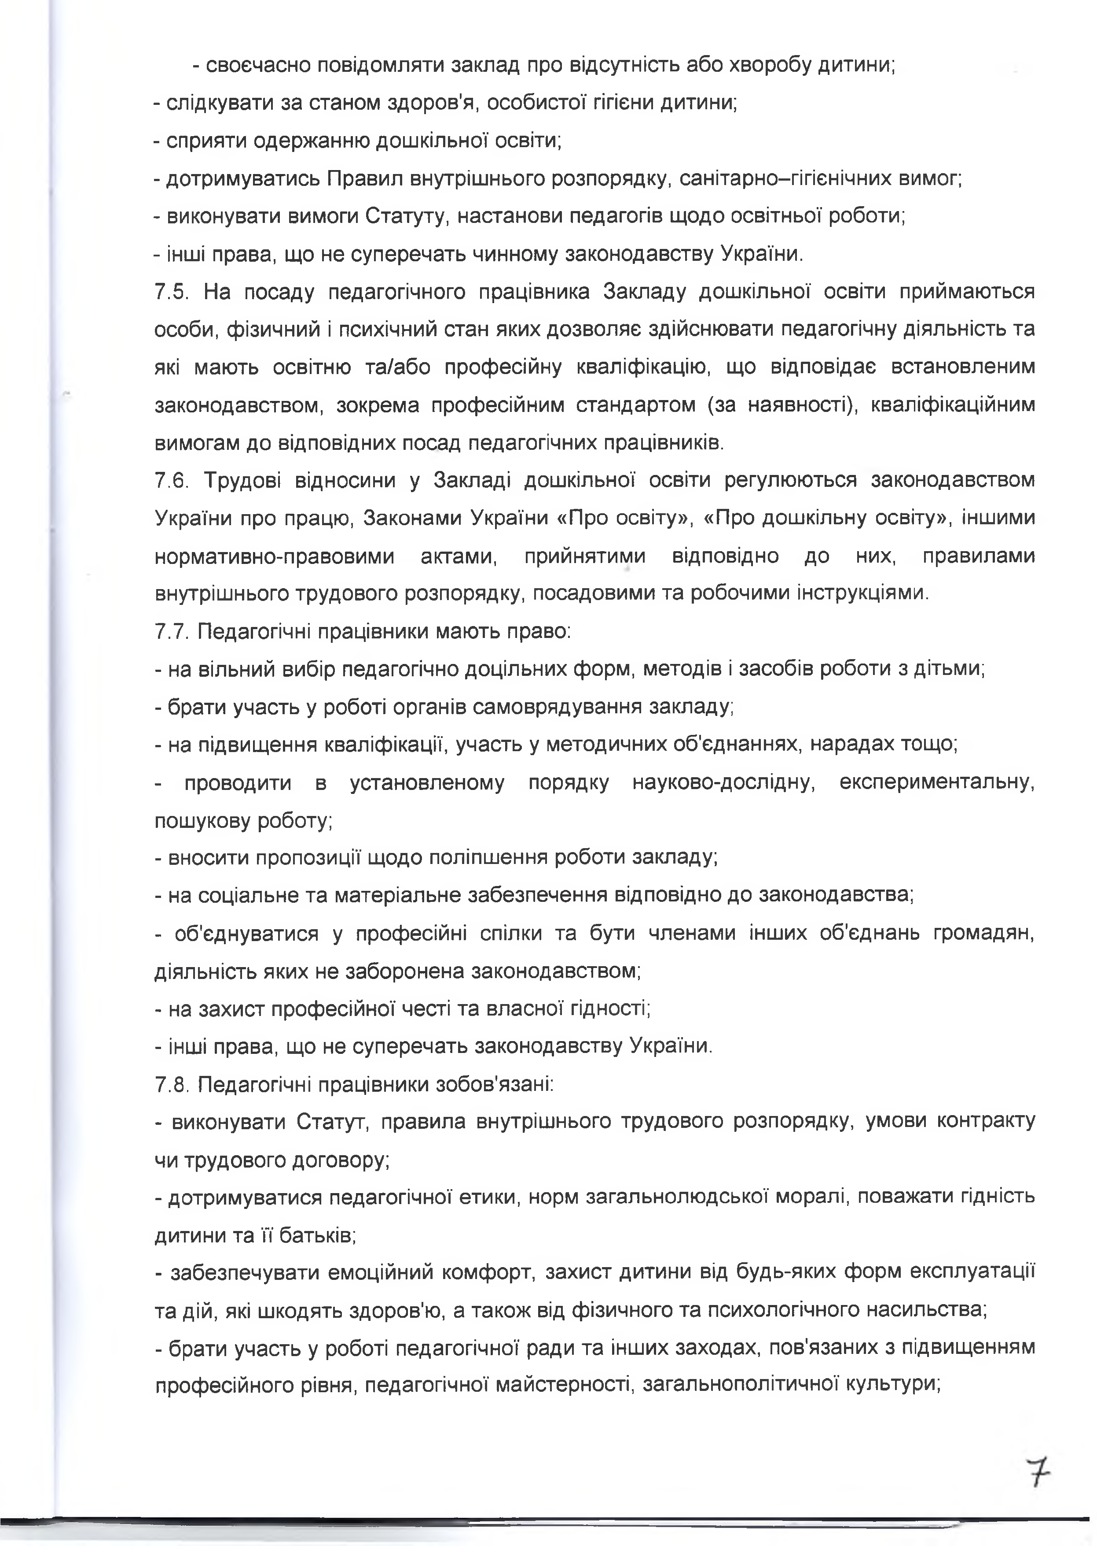
    - своєчасно повідомляти заклад про відсутність або хворобу дитини;
- слідкувати за станом здоров'я, особистої гігієни дитини;
- сприяти одержанню дошкільної освіти;
- дотримуватись Правил внутрішнього розпорядку, санітарно-гігієнічних вимог;
- виконувати вимоги Статуту, настанови педагогів щодо освітньої роботи;
- інші права, що не суперечать чинному законодавству України.
  - На посаду педагогічного працівника Закладу дошкільної освіти приймаються особи, фізичний і психічний стан яких дозволяє здійснювати педагогічну діяльність та які мають освітню та/або професійну кваліфікацію, що відповідає встановленим законодавством, зокрема професійним стандартом (за наявності), кваліфікаційним вимогам до відповідних посад педагогічних працівників.
  - Трудові відносини у Закладі дошкільної освіти регулюються законодавством України про працю, Законами України «Про освіту», «Про дошкільну освіту», іншими нормативно-правовими актами, прийнятими відповідно до них, правилами внутрішнього трудового розпорядку, посадовими та робочими інструкціями.
  - Педагогічні працівники мають право:
    - на вільний вибір педагогічно доцільних форм, методів і засобів роботи з дітьми;
    - брати участь у роботі органів самоврядування закладу;
    - на підвищення кваліфікації, участь у методичних об'єднаннях, нарадах тощо;
    - проводити в установленому порядку науково-дослідну, експериментальну, пошукову роботу;
    - вносити пропозиції щодо поліпшення роботи закладу;
    - на соціальне та матеріальне забезпечення відповідно до законодавства;
    - об'єднуватися у професійні спілки та бути членами інших об'єднань громадян, діяльність яких не заборонена законодавством;
    - на захист професійної честі та власної гідності;
    - інші права, що не суперечать законодавству України.
  - Педагогічні працівники зобов'язані:
    - виконувати Статут, правила внутрішнього трудового розпорядку, умови контракту чи трудового договору;
    - дотримуватися педагогічної етики, норм загальнолюдської моралі, поважати гідність
дитини та її батьків;
    - забезпечувати емоційний комфорт, захист дитини від будь-яких форм експлуатації та дій, які шкодять здоров'ю, а також від фізичного та психологічного насильства;
    - брати участь у роботі педагогічної ради та інших заходах, пов'язаних з підвищенням
професійного рівня, педагогічної майстерності, загальнополітичної культури;

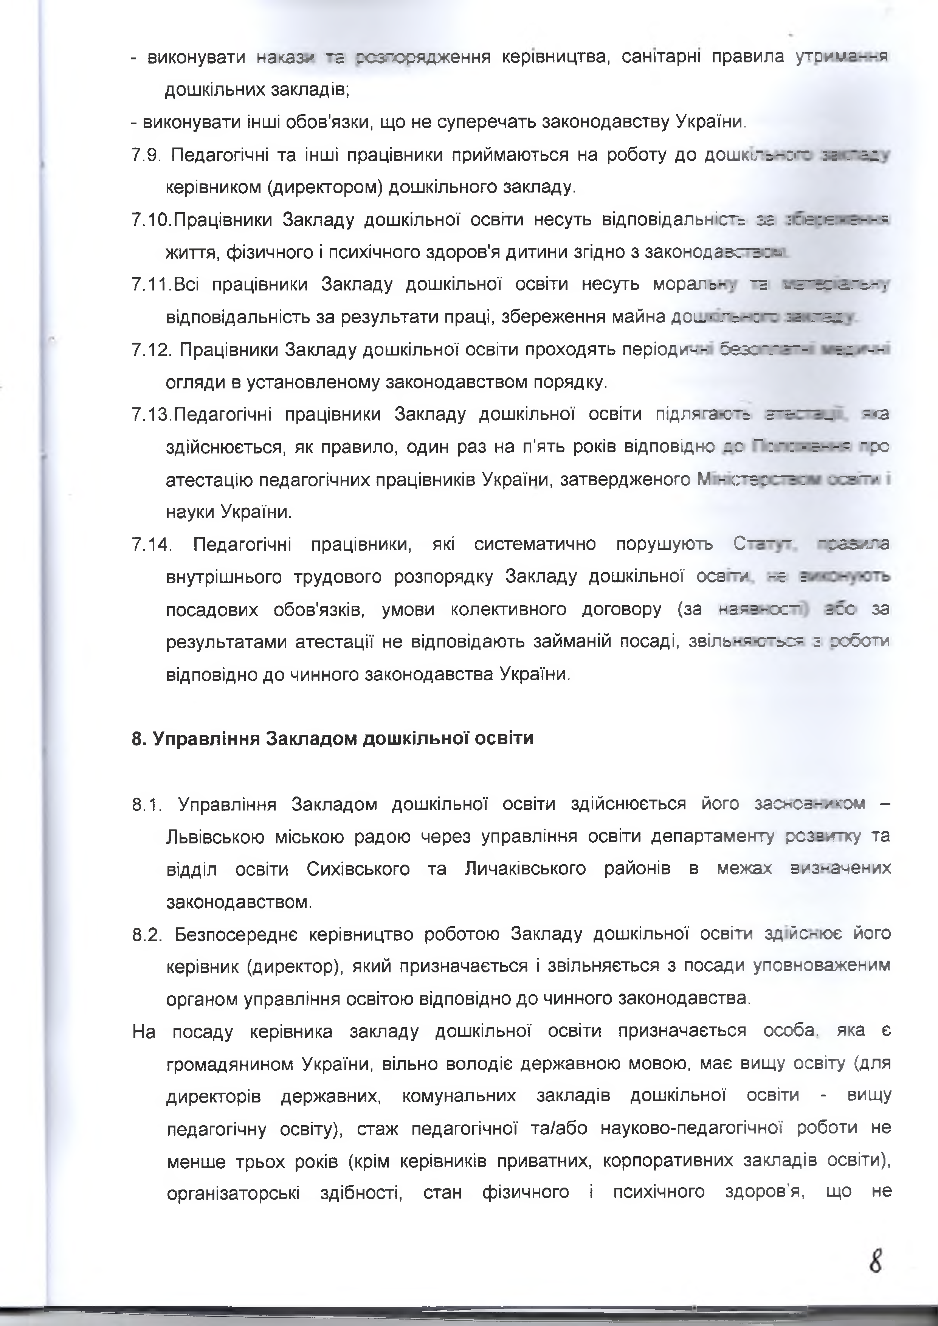
    - виконувати накази та розпорядження керівництва, санітарні правила утсу«.»=--? дошкільних закладів;
    - виконувати інші обов'язки, що не суперечать законодавству України.
  - Педагогічні та інші працівники приймаються на роботу до дошкіг=-:>“ : е . =: керівником (директором) дошкільного закладу.
  - Працівники Закладу дошкільної освіти несуть відповідальність за : : е : ь - т - - = життя, фізичного і психічного здоров'я дитини згідно з законодавств:^
  - Всі працівники Закладу дошкільної освіти несуть морал=- . ~в ме~гс«гь-. відповідальність за результати праці, збереження майна дсі_- г= ~ :~ : : т і :
  - Працівники Закладу дошкільної о с віт и проходять періоди-- бе зс~г~- є: -- огляди в установленому законодавством порядку.
  - Педагогічні працівники Закладу дошкільної освіти підлягз-с~= а~=-~_ я*а здійснюється, як правило, один раз на п’ять років відповідно сс “ і - : - а-- = “ со атестацію педагогічних працівників України, затвердженого М - еге: ~ : • науки України.
  - Педагогічні працівники, які систематично порушують С ~ ~ ~ таш .ла внутрішнього трудового розпорядку Закладу дошкільної о с е- у -е = посадових обов'язків, умови колективного договору (за ьая=-ос~ =сс за результатами атестації не відповідають займаній посаді, звіль-=-с_=с= з соботи відповідно до чинного законодавства України.

Управління Закладом дошкільної освіти

  - Управління Закладом дошкільної освіти здійснюється його засновником - Львівською міською радою через управління освіти департаменту рсз=и” ку та відділ освіти Сихівського та Личаківського районів в межах визначених законодавством.
  - Безпосереднє керівництво роботою Закладу дошкільної освіти зд йс-ює його керівник (директор), який призначається і звільняється з посади уповноваженим органом управління освітою відповідно до чинного законодавства.
На посаду керівника закладу дошкільної освіти призначається особа, яка є громадянином України, вільно володіє державною мовою, має вищу освіту (для директорів державних, комунальних закладів дошкільної освіти - вищу педагогічну освіту), стаж педагогічної та/або науково-педагогічної роботи не менше трьох років (крім керівників приватних, корпоративних закладів освіти), організаторські здібності, стан фізичного і психічного здоров'я, що не

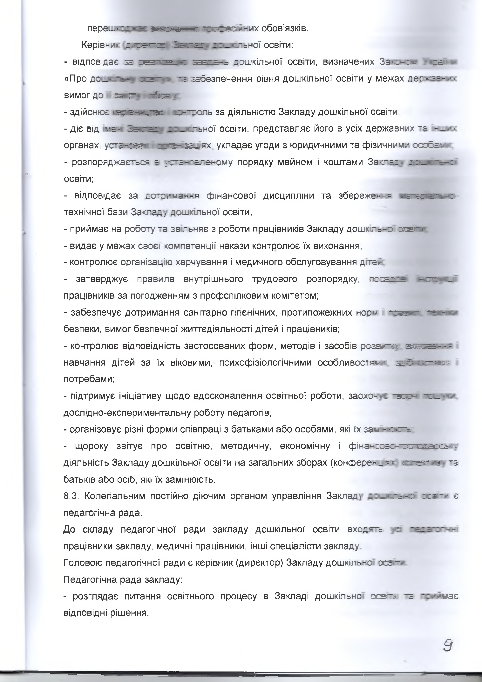
пере_* ж > г — : т і с е : /-и х обов’язків. Керівна* їмс е г х Івстащ» _=ної освіти:
    - відповідає за ю ги з а л с за в із -= дошкільної освіти, визначених 3а* :■-:*» » за - *
«Про дс_* : з г ї ч -з убезпечення рівня дошкільної освіти у межах де: - ==- ■= вимог де “ зисп^ісайонгіг
    - здійснює <ас очиши: ■ о т с л ь за діяльністю Закладу дошкільної освіти;
    - діє від мен Зав ад у тзної освіти, представляє його в усіх державних ~= ■ органах, ус-з-сва» ю з - за_іях, укладає угоди з юридичними та фізичним,* особами
    - розпоряджаємся = ус-а-сегеному порядку майном і коштами За-:~=д д : _ „т-~: освіти;
    - відповідає за д с т .*у = - - я фінансової дисципліни та зберехе--= . з~ег е*--:- технічної бази Заклад ., дошкільної освіти;
    - приймає на роботу ~а зз льняє з роботи працівників Закладу дошкл =- о ХЖ ■*'
    - видає у межах своєї компетенції накази контролює їх виконання;
    - контролює організацію харчування і медичного обслуговування дге.*
    - затверджує правила внутрішнього трудового розпорядку, п о с а д ~ с т _ працівників за погодженням з профспілковим комітетом;
    - забезпечує дотримання санітарно-гігієнічних, протипожежних но:'/ - с а з “ - безпеки, вимог безпечної життєдіяльності дітей і працівників;
    - контролює відповідність застосованих форм, методів і засобів розаг-щ ашюоа— - навчання дітей за їх віковими, психофізіологічними особливостям.- ав&*асгч*м потребами;
    - підтримує ініціативу щодо вдосконалення освітньої роботи, заохо- ~з: г - ~:_ дослідно-експериментальну роботу педагогів;
    - організовує різні форми співпраці з батьками або особами, які їх зам н о с *ї і
    - щороку звітує про О С В ІТ Н Ю , методичну, економічну І фІнансавІ-ТіГПГЗССг*'. діяльність Закладу дошкільної освіти на загальних зборах (конфере-. =: <: -ег- 5 з батьків або осіб, які їх замінюють.
  - Колегіальним постійно діючим органом управління Заклаї. з - : ::;= -* є педагогічна рада.
До складу педагогічної ради закладу дошкільної освіти вхс.:~= • :
працівники закладу, медичні працівники, інші спеціалісти закладу
Головою педагогічної ради є керівник (директор) Закладу дошкіль-о сс= ~ ' Педагогічна рада закладу:
- розглядає питання освітнього процесу в Закладі дошкільне осам та /має відповідні рішення;
9

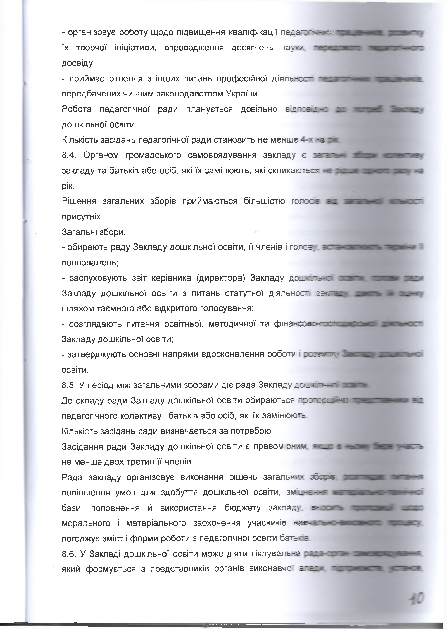
  - організовує роботу щодо підвищення кваліфікації педа"-1 — їх творчої ініціативи, впровадження досягнень науо». досвіду;
  - приймає рішення з інших питань професійної діяль-с»— передбачених чинним законодавством України.
Робота педагогічної ради планується довільно вд- : є д - : - дошкільної освіти.
Кількість засідань педагогічної ради становить не менше • -а
  - Органом громадського самоврядування закладу є закладу та батьків або осіб, які їх замінюють, які скликаю-=с= рік.
Рішення загальних зборів приймаються більшістю гопос = присутніх.
Загальні збори:
    - обирають раду Закладу дошкільної освіти, її членів і голеє . повноважень;
    - заслуховують звіт керівника (директора) Закладу до_- тьм: Закладу дошкільної освіти з питань статутної діяльносг зас~« шляхом таємного або відкритого голосування;
    - розглядають питання освітньої, методичної та фіна^сеє:-' Закладу дошкільної освіти;
    - затверджують основні напрями вдосконалення роботи заиг-щ
освіти.
  - У період між загальними зборами діє рада Закладу до_< ть-с До складу ради Закладу дошкільної освіти обираються грсгссиж-с педагогічного колективу і батьків або осіб, які їх замінюю~=
Кількість засідань ради визначається за потребою.
Засідання ради Закладу дошкільної освіти є правомір-.^ * не менше двох третин її членів.
Рада закладу організовує виконання рішень загальг,'= зборі
п о л і п ш е н н я у м о в д л я з д о б у т т я Д О Ш К ІЛ Ь Н О Ї О С В ІТ И , ЗМ Я
бази, поповнення й використання бюджету заклад, гн морального і матеріального заохочення учасників нае погоджує зміст і форми роботи з педагогічної освіти бать- =
  - У Закладі дошкільної освіти може діяти піклуваль-= який формується з представників органів виконавчої =_гд

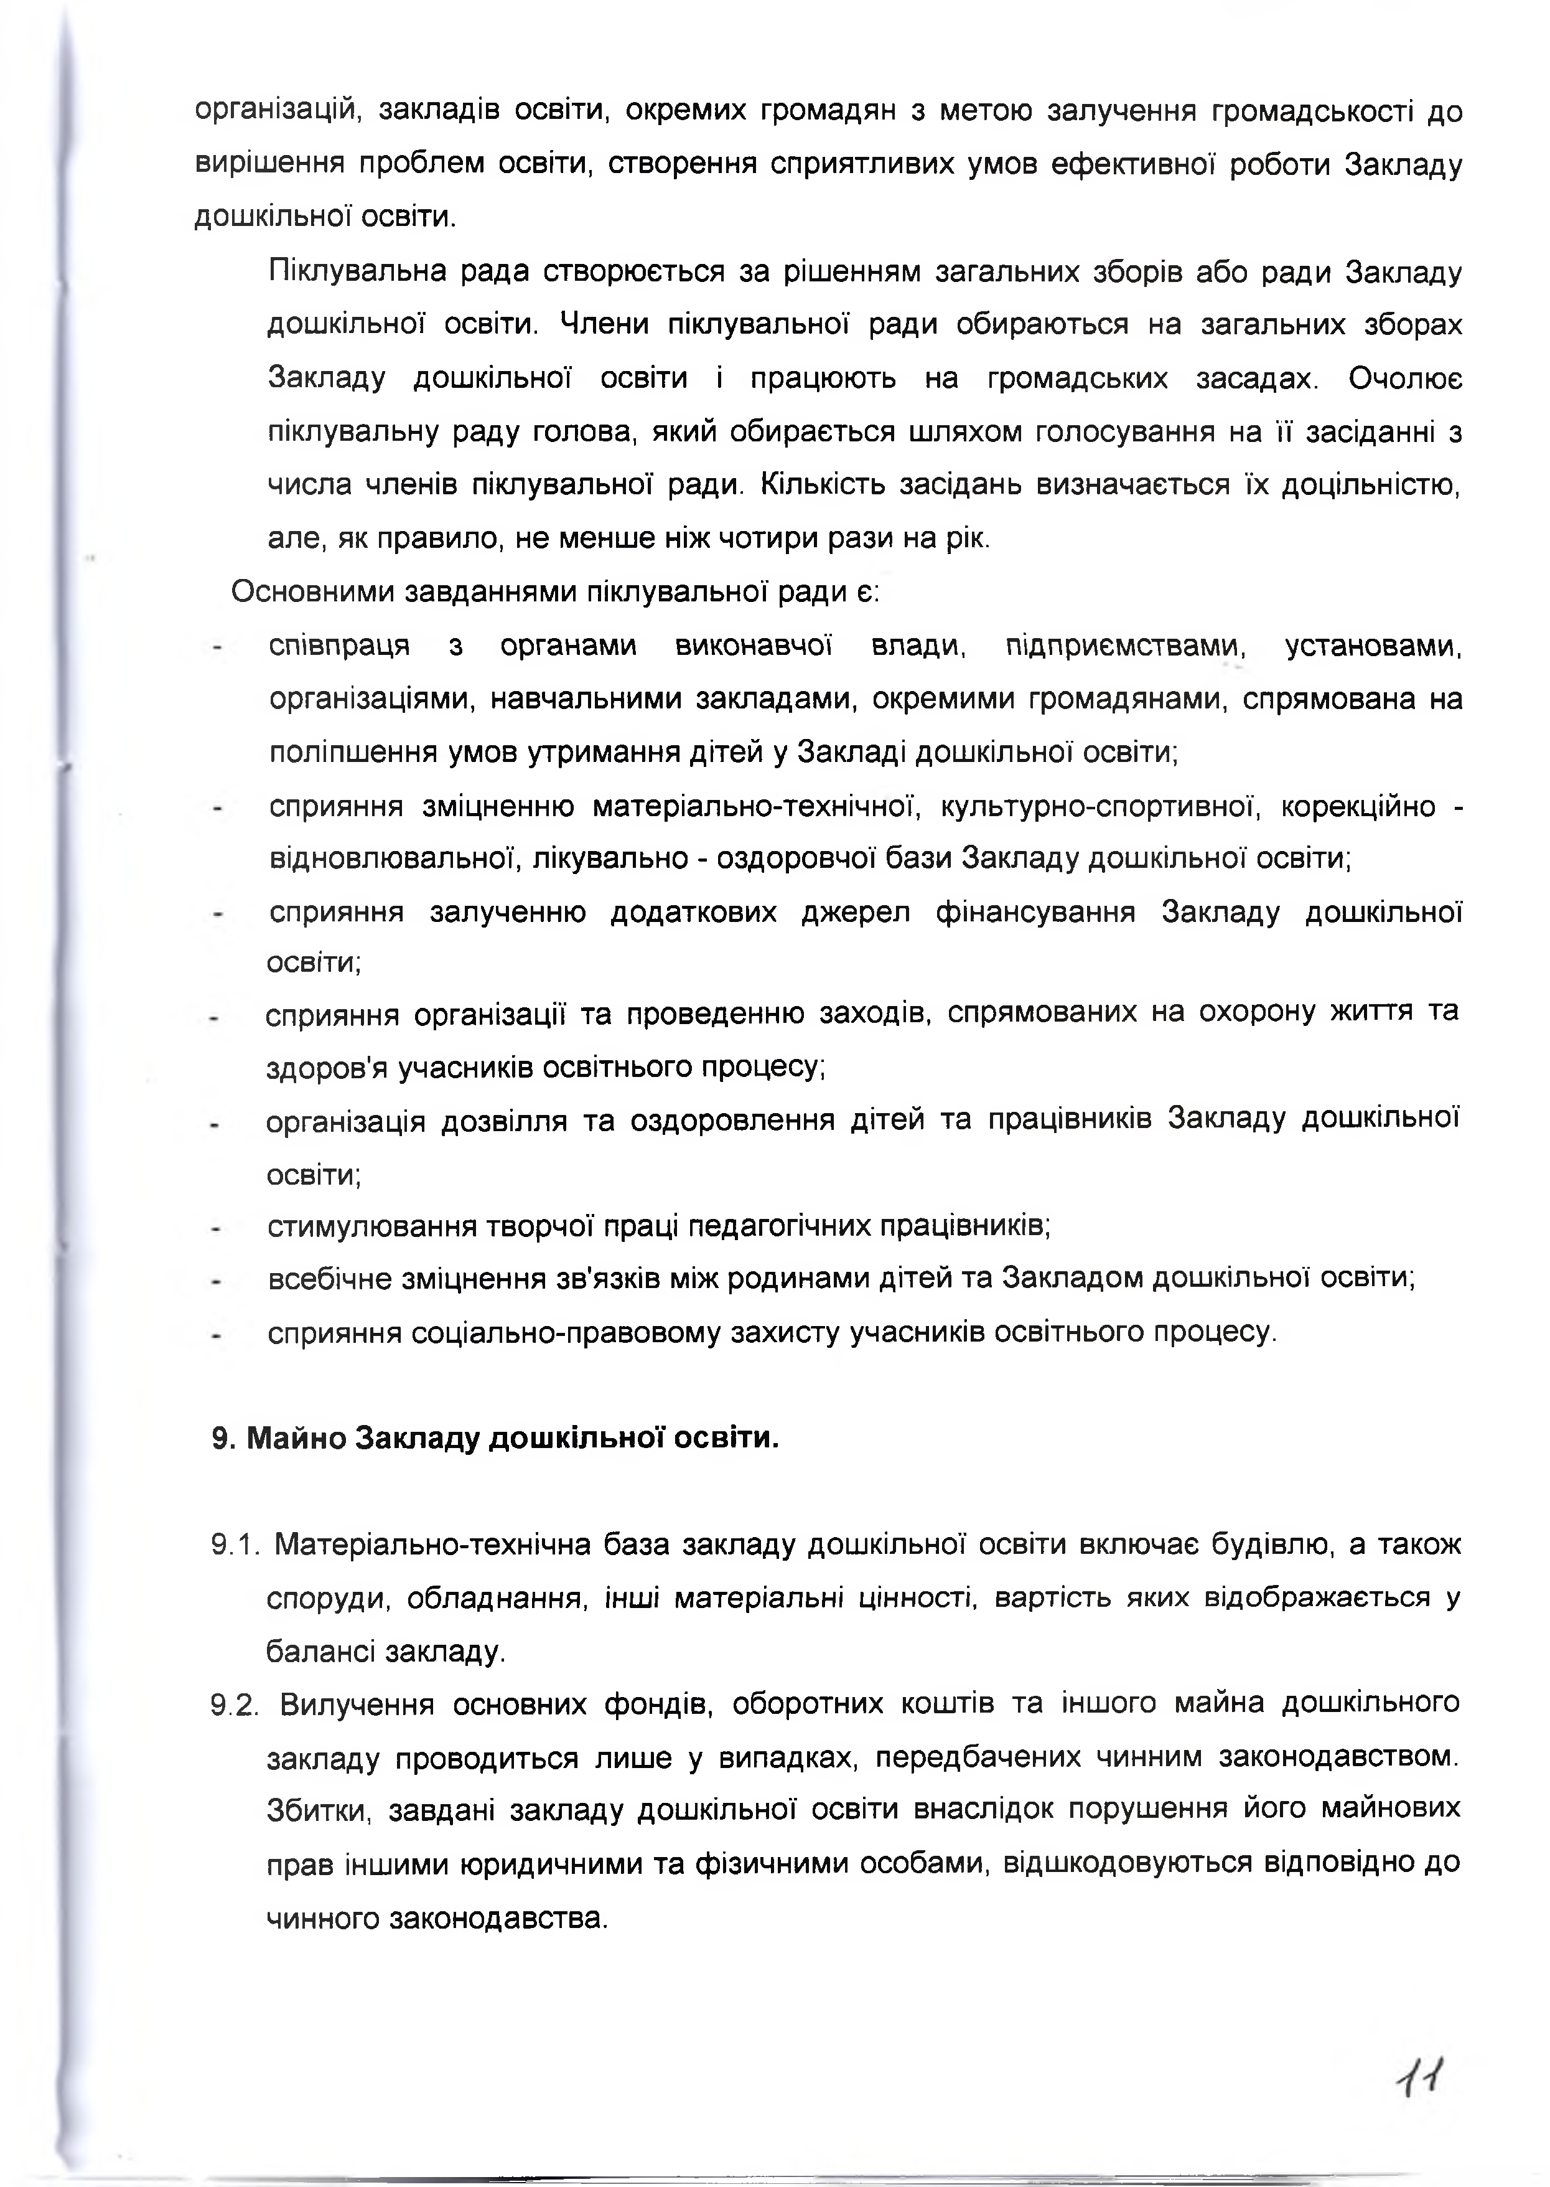
організацій, закладів освіти, окремих громадян з метою залучення громадськості до вирішення проблем освіти, створення сприятливих умов ефективної роботи Закладу дошкільної освіти.
Пікпувальна рада створюється за рішенням загальних зборів або ради Закладу дошкільної освіти. Члени піклувальної ради обираються на загальних зборах Закладу дошкільної освіти і працюють на громадських засадах. Очолює піклувальну раду голова, який обирається шляхом голосування на її засіданні з числа членів піклувальної ради. Кількість засідань визначається їх доцільністю, але, як правило, не менше ніж чотири рази на рік.
Основними завданнями піклувальної ради є:
співпраця з органами виконавчої влади, підприємствами, установами, організаціями, навчальними закладами, окремими громадянами, спрямована на поліпшення умов утримання дітей у Закладі дошкільної освіти;
сприяння зміцненню матеріально-технічної, культурно-спортивної, корекційно - відновлювальної, лікувально - оздоровчої бази Закладу дошкільної освіти; сприяння залученню додаткових джерел фінансування Закладу дошкільної освіти;
сприяння організації та проведенню заходів, спрямованих на охорону життя та здоров'я учасників освітнього процесу;
організація дозвілля та оздоровлення дітей та працівників Закладу дошкільної
освіти;
стимулювання творчої праці педагогічних працівників;
всебічне зміцнення зв'язків між родинами дітей та Закладом дошкільної освіти; сприяння соціально-правовому захисту учасників освітнього процесу.

Майно Закладу дошкільної освіти.

  - Матеріально-технічна база закладу дошкільної освіти включає будівлю, а також споруди, обладнання, інші матеріальні цінності, вартість яких відображається у балансі закладу.
  - Вилучення основних фондів, оборотних коштів та іншого майна дошкільного
закладу проводиться лише у випадках, передбачених чинним законодавством. Збитки, завдані закладу дошкільної освіти внаслідок порушення його майнових прав іншими юридичними та фізичними особами, відшкодовуються відповідно до чинного законодавства.

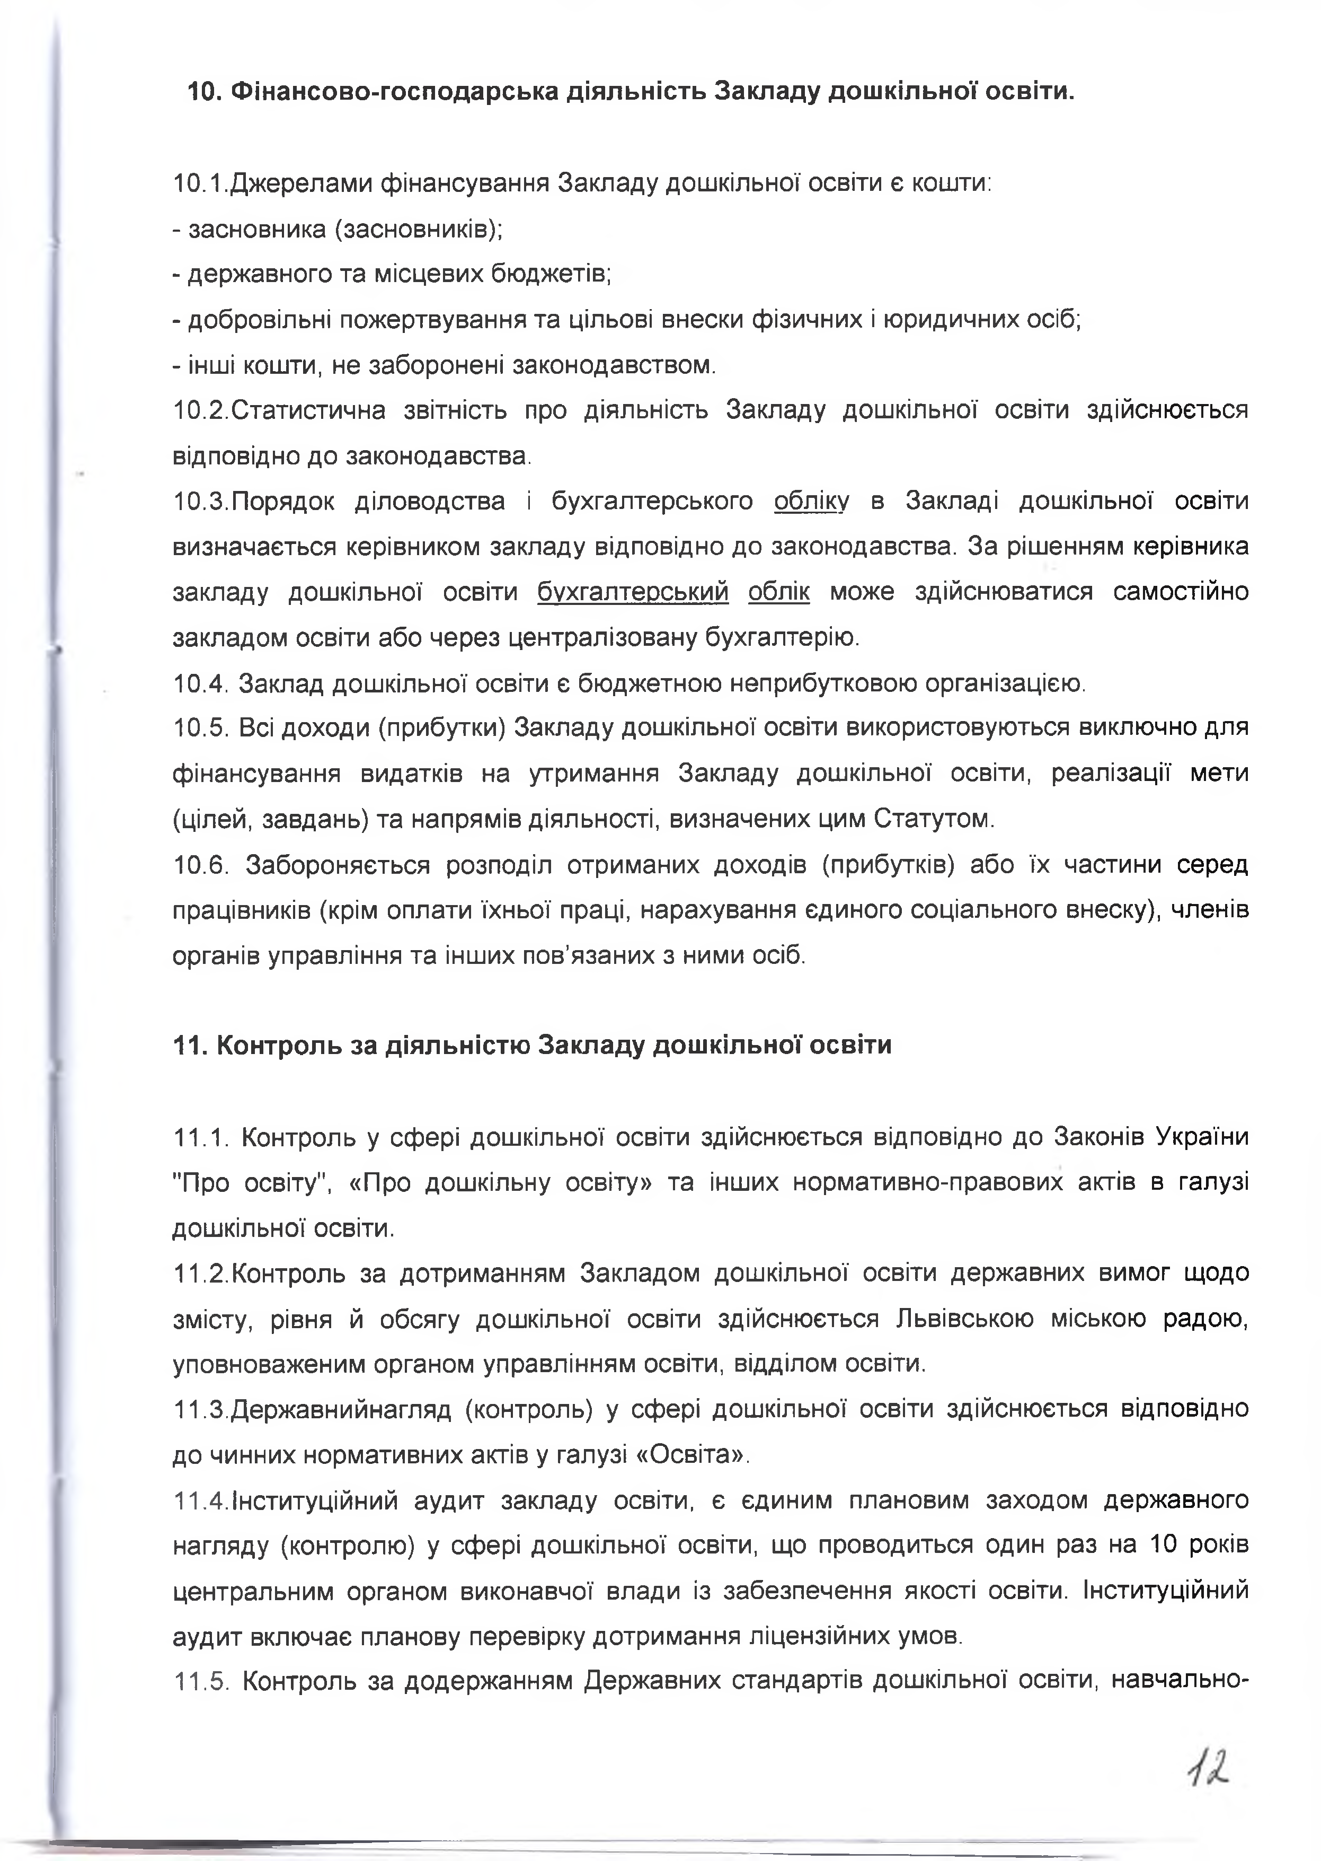
Фінансово-господарська діяльність Закладу дошкільної освіти.

  - Джерелами фінансування Закладу дошкільної освіти є кошти:
    - засновника (засновників);
    - державного та місцевих бюджетів;
    - добровільні пожертвування та цільові внески фізичних і юридичних осіб;
    - інші кошти, не заборонені законодавством.
  - Статистична звітність про діяльність Закладу дошкільної освіти здійснюється відповідно до законодавства.
  - Порядок діловодства і бухгалтерського обліку в Закладі дошкільної освіти визначається керівником закладу відповідно до законодавства. За рішенням керівника закладу дошкільної освіти бухгалтерський облік може здійснюватися самостійно закладом освіти або через централізовану бухгалтерію.
  - Заклад дошкільної освіти є бюджетною неприбутковою організацією.
  - Всі доходи (прибутки) Закладу дошкільної освіти використовуються виключно для фінансування видатків на утримання Закладу дошкільної освіти, реалізації мети (цілей, завдань) та напрямів діяльності, визначених цим Статутом.
  - Забороняється розподіл отриманих доходів (прибутків) або їх частини серед працівників (крім оплати їхньої праці, нарахування єдиного соціального внеску), членів органів управління та інших пов’язаних з ними осіб.

Контроль за діяльністю Закладу дошкільної освіти

  - Контроль у сфері дошкільної освіти здійснюється відповідно до Законів України "Про освіту", «Про дошкільну освіту» та інших нормативно-правових актів в галузі дошкільної освіти.
  - Контроль за дотриманням Закладом дошкільної освіти державних вимог щодо змісту, рівня й обсягу дошкільної освіти здійснюється Львівською міською радою, уповноваженим органом управлінням освіти, відділом освіти.
И.З.Державнийнагляд (контроль) у сфері дошкільної освіти здійснюється відповідно до чинних нормативних актів у галузі «Освіта».
11.4.Інституційний аудит закладу освіти, є єдиним плановим заходом державного нагляду (контролю) у сфері дошкільної освіти, що проводиться один раз на 10 років центральним органом виконавчої влади із забезпечення якості освіти. Інституційний аудит включає планову перевірку дотримання ліцензійних умов.
11,5. Контроль за додержанням Державних стандартів дошкільної освіти, навчально-

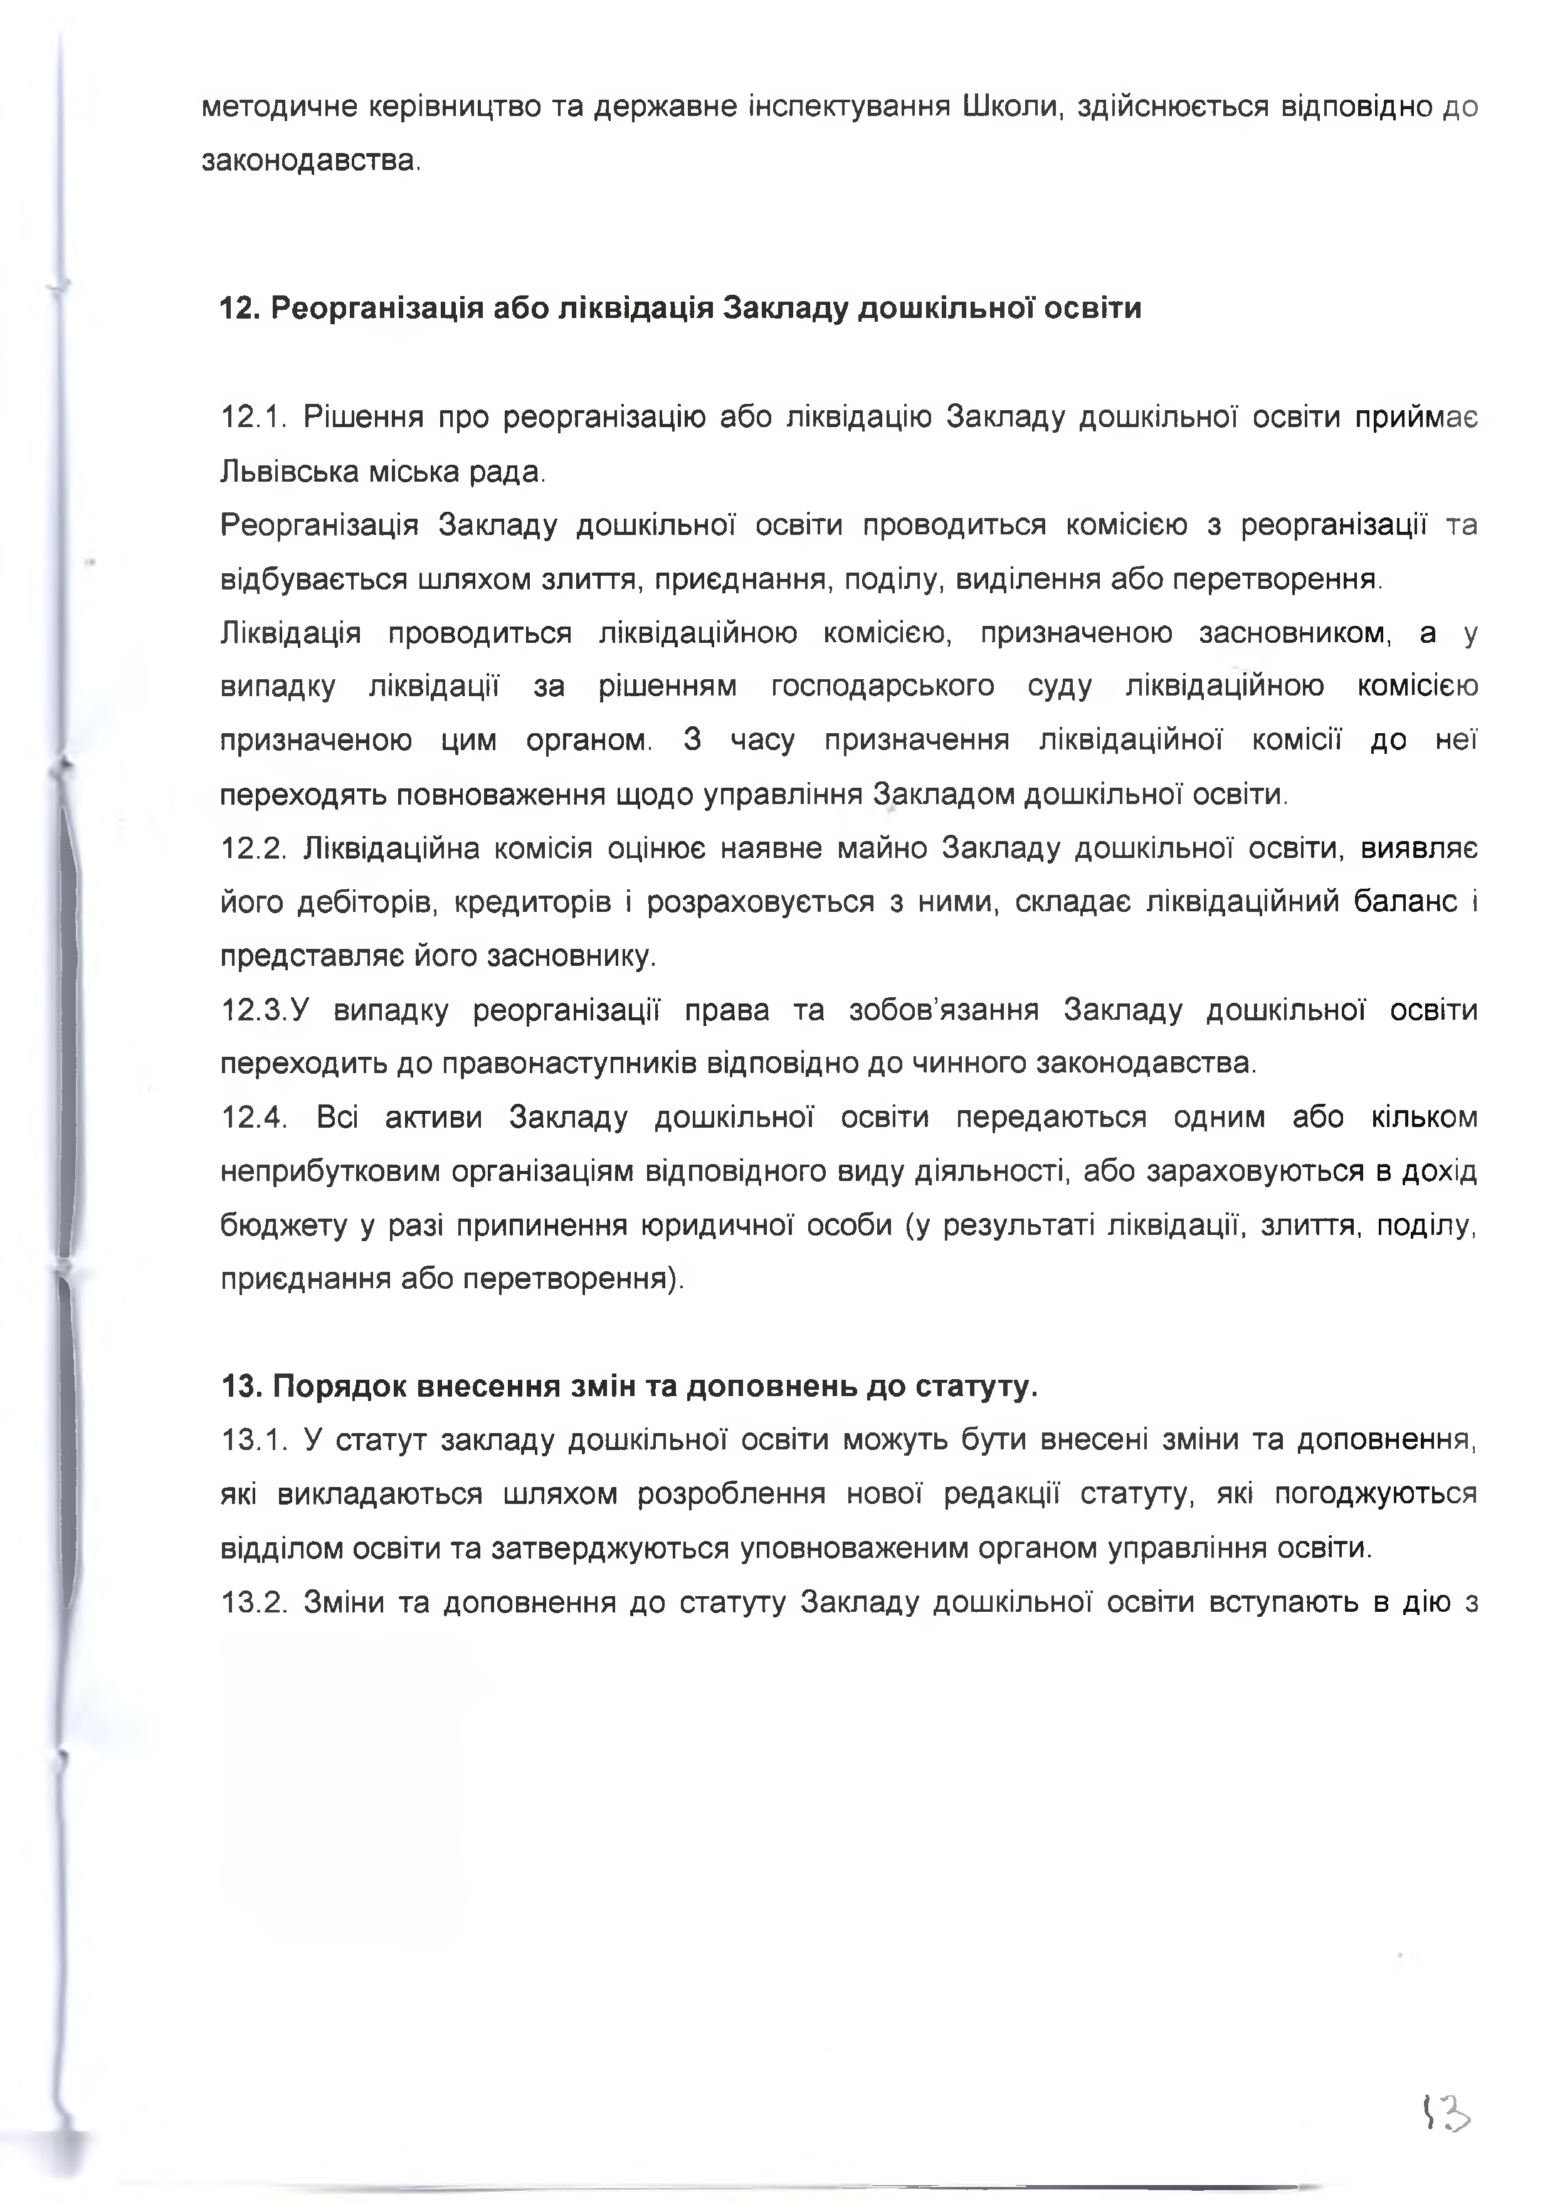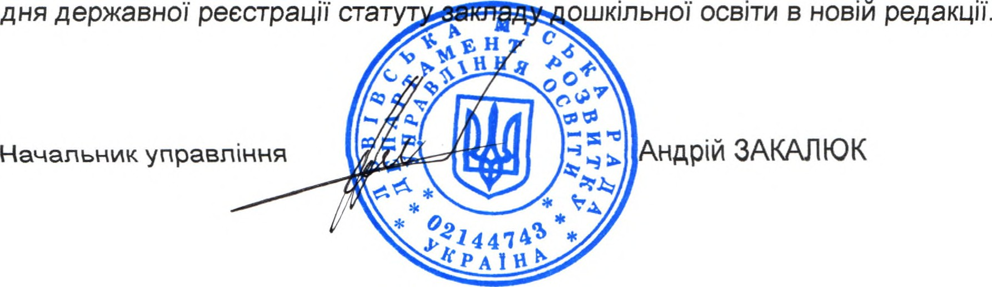методичне керівництво та державне інспектування Школи, здійснюється відповідно до законодавства.

Реорганізація або ліквідація Закладу дошкільної освіти

  - Рішення про реорганізацію або ліквідацію Закладу дошкільної освіти приймає Львівська міська рада.
Реорганізація Закладу дошкільної освіти проводиться комісією з реорганізації та відбувається шляхом злиття, приєднання, поділу, виділення або перетворення.
Ліквідація проводиться ліквідаційною комісією, призначеною засновником, а у випадку ліквідації за рішенням господарського суду ліквідаційною комісією призначеною цим органом. З часу призначення ліквідаційної комісії до неї переходять повноваження щодо управління Закладом дошкільної освіти.
  - Ліквідаційна комісія оцінює наявне майно Закладу дошкільної освіти, виявляє його дебіторів, кредиторів і розраховується з ними, складає ліквідаційний баланс і представляє його засновнику.
  - У випадку реорганізації права та зобов’язання Закладу дошкільної освіти переходить до правонаступників відповідно до чинного законодавства.
  - Всі активи Закладу дошкільної освіти передаються одним або кільком неприбутковим організаціям відповідного виду діяльності, або зараховуються в дохід бюджету у разі припинення юридичної особи (у результаті ліквідації, злиття, поділу, приєднання або перетворення).

Порядок внесення змін та доповнень до статуту.
  - У статут закладу дошкільної освіти можуть бути внесені зміни та доповнення, які викладаються шляхом розроблення нової редакції статуту, які погоджуються відділом освіти та затверджуються уповноваженим органом управління освіти.
  - Зміни та доповнення до статуту Закладу дошкільної освіти вступають в дію з

іь

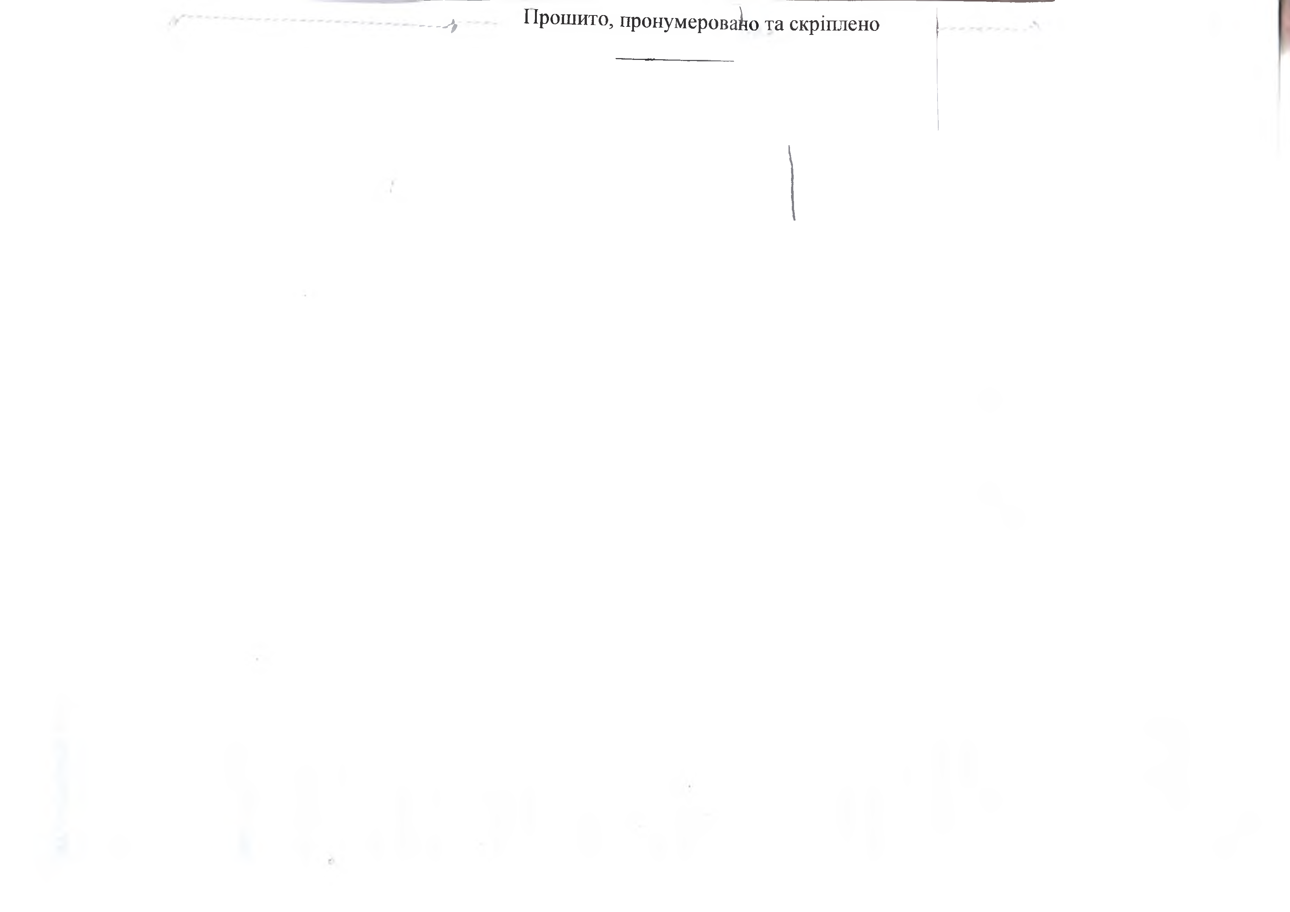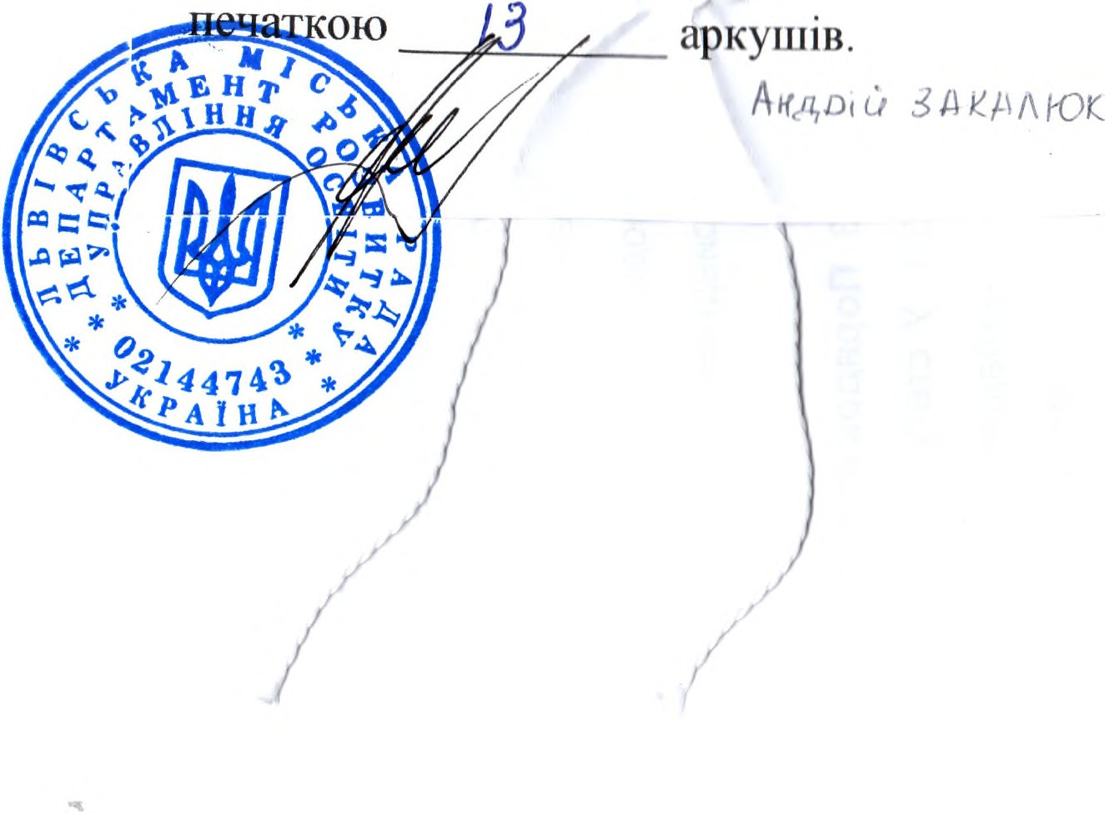— > І Ірошито, пронумеровано та скріплено

